**基于SVM-RF和SHAP的企业新质生产力**

**驱动力研究**

刘雄1,2，朱冯婧1,2

(1.中国科学院科技战略咨询研究院，北京 100190；2.中国科学院大学公共政策与管理学院，北京 100049)

**摘 要：**企业作为市场经济的主体，是新质生产力的重要载体，研究企业新质生产力发展的驱动因素有利于增强企业竞争力和推动企业高质量发展。本文基于2011—2022年中国A股上市公司数据，从劳动力投入、劳动资料与劳动对象三个维度构建企业新质生产力指标体系，采用OPA-熵权测度方法进行指标赋权和企业新质生产力测度。结合TOE框架，构建企业新质生产力驱动因素体系，构建基于SVM-RF的企业新质生产力发展预测模型，并与逻辑回归、集成学习和深度学习等多种机器学习方法进行结果对比。最后采用SHAP方法解释分析驱动因素如何影响企业新质生产力发展，并进行重要性排序。研究发现：(1)SVM-RF组合模型的Accuracy、F1等评价指标结果均高于其他模型，AUC值达到90%以上，在预测企业新质生产力发展水平方面具备较好性能，另外机器学习方法的预测准确度明显优于传统回归模型。(2)研发经费投入、高学历人才占比和企业规模等因素在SHAP和多个机器学习特征重要性排序中均在前五位，科技创新、人才投入和绿色发展等方面特征均对企业新质生产力发展产生正向影响。(3)国有企业的新质生产力发展水平强的概率整体高于非国有企业，说明其在技术创新和资源投入方面更具优势。此外，企业年龄和ESG环境评级因素对国有企业和非国有企业的新质生产力发展会产生相反影响，中等企业年龄的国有企业的新质生产力发展水平较高，而非国有企业则较低。本文研究结论对于企业更好的发展新质生产力具有一定参考价值，并提供了用机器学习方法来探究企业新质生产力驱动因素的实证证据。

**关键词：**新质生产力；TOE框架；机器学习；SHAP

**1 引言**

2023年9月，习近平总书记在主持东北振兴座谈会上指出，要积极培育新兴产业与未来产业，以加快形成新质生产力，增强发展新动能[1]。由此新质生产力的概念被首次提出，接着习近平总书记在次年1月的中共中央政治局第十一次集体学习再次强调加快发展新质生产力，扎实推进高质量发展[2]。新质生产力的内涵涵盖了三大要素的质变：劳动力、生产资料和生产对象，核心在于提升全要素生产率，载体在于构建现代化产业体系[3]。新质生产力是马克思主义生产力理论的创新与发展，新表现在发挥科技创新的驱动作用，创新引领变革，突破传统生产方式的局限，实现生产力新的飞跃；质体现在全面提升生产效率，优化生产流程和管理模式，最终实现经济的可持续发展[4]。

企业作为国家重要的经济载体，是推动经济社会进步和新质生产力发展的核心主体。新质生产力作为推动企业高质量发展的关键引擎和强大动力，研究其驱动因素有助于企业更好地发展。本文认为，企业新质生产力代表着科技创新引领下的生产力飞跃和全面升级，具有高科技、高效能、高质量特征，符合新发展理念的先进生产力质态，以劳动者、劳动资料、劳动对象及其优化组合的跃升为基本内涵，以技术创新、管理创新、商业模式创新和提高绿色发展水平作为新质生产力发展的实现路径。对于企业而言，提升新质生产力意味着能够在激烈的市场竞争中保持优势，实现可持续发展。

因此探究企业新质生产力发展的驱动因素不仅能带来效率变革、动力变革和质量变革，而且有助于推动整个行业的进步和转型升级，从而推动经济社会的高质量发展。现有文献侧重于探究新质生产力的内涵特征[3-4]和实现路径[5-7]。从实证角度看，对企业的新质生产力进行实证研究的文献较少，大多文献关注于如何测度新质生产力并构建相应指标体系[8-9]，或者探究ESG、数智化转型、内部薪酬差距等单因素对企业新质生产力发展的影响[10-12]，鲜有实证研究模型探究多驱动因素对企业新质生产力发展的影响。基于此，本文以2011—2022年中国A股上市企业作为样本，研究企业新质生产力的多驱动因素对企业新质生产力发展的影响，从机器学习的可解释性出发，基于SVM-RF模型进行预测，并对比分析多种分类预测模型的评价结果，然后使用SHAP方法对驱动因素的影响进行具体解释。结果表明：SVM-RF模型预测精度最高，并且机器学习模型的预测效果均高于传统的逻辑回归模型。

与已有研究相比，本文可能的边际贡献在于：(1)本文基于TOE框架构建了企业新质生产力的驱动因素预测模型，并进行实证分析，为多驱动因素对企业新质生产力发展的影响提供实证证据；(2)相较于现有企业新质生产力影响因素研究所采用的逻辑回归和常规计量方法，本文首次采用多种机器学习方法来探究多驱动因素对企业新质生产力的影响，并对比分析实验结果，提供与传统解释性建模不同的思路。(3)引入SHAP方法来探究不同驱动因素对企业新质生产力发展的重要性，并具体分析单驱动因素对企业新质生产力发展的正负影响，并比较分析驱动因素对国有企业与非国有企业产生的不同影响，增强了机器学习的可解释性。（4）在新质生产力指标赋权和水平测度方面，本文结合主观OPA方法与客观熵权法，提出OPA-熵权测度方法，提升了企业新质生产力测度的科学性和鲁棒性，弥补了单一赋权方法的不足。

**2 企业新质生产力驱动力**

### 2.1 TOE理论

TOE理论框架是一个多维度的分析工具，由Tornatizky和Fleischer[13]在1990年首次提出，被用于研究影响企业使用新技术的驱动因素。它综合了技术、组织和环境三个关键因素，为企业提供了一个全面审视企业竞争力的视角[14]。在技术层面，企业需评估新技术的成熟度和稳定性，同时不断推动技术创新，这些技术创新为新质生产力的形成和发展提供了强大的动力，确保企业在市场中保持竞争力。组织层面上，企业应建立高效的组织架构，强化部门间的协同，提高运营效率。新质生产力的发展要求组织进行相应的结构调整和变革，企业也需要通过人才培养和引进策略，构建适应新质生产力发展的人才体系。环境层面上，环保政策不仅能约束企业的污染行为，也为新质生产力的发展提供了重要机遇，政府对绿色技术、清洁能源等领域的支持和补贴，可以激发企业的创新活力。在当前全球绿色化、低碳化的发展趋势下，企业需要紧跟行业趋势，加强技术创新和产业升级，以适应绿色化、低碳化的市场需求。总体而言，TOE框架为企业提供了一个结构化分析框架，帮助企业系统地识别和应对影响企业竞争力的多元因素。技术维度的创新与突破、组织维度的支撑与变革、环境维度的保障与优化共同构成了推动企业新质生产力发展的强大动力。

### 2.2 基于TOE框架的驱动因素构建

本文基于 TOE 理论框架，将影响企业新质生产力的驱动因素划分为技术因素、组织因素和环境因素等三个一级因素，并再细分为7个二级因素和22个三级因素，如图1所示。其中技术因素是企业新质生产力发展的重要支撑，包含企业的科技创新水平、人才投入等，组织因素则聚焦于企业的基本特征、治理结构和高管能力，而环境因素主要从企业的绿色发展和环境保护方面进行分析。

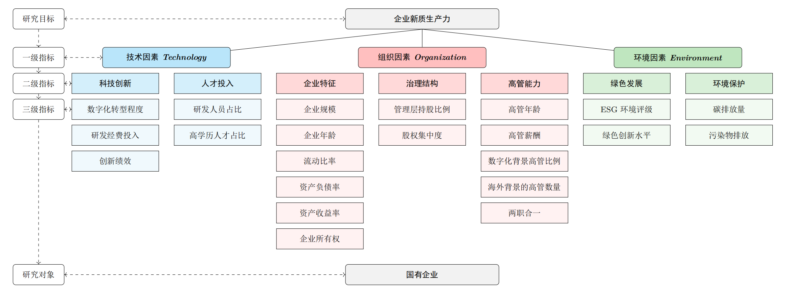

图1 TOE框架下企业新质生产力的影响因素

#### 2.3.1 技术层面

本文将科技创新和人才投入两个因素纳入技术层面的影响因素中。首先，数字化转型程度、研发经费的投入等均可以体现企业的科技创新水平。数字化不仅改变企业生产和运营方式，而且重新定义了生产力要素[15]，企业推进数字化转型是实现新质生产力培育目标的重要驱动力[16]。另外，企业不断增加研发经费投入来推动企业升级，当积累到一定阈值时，将促进企业新质生产力的跃升[17]。

[16]谢知非,方红星.新质生产力培育与本地上市公司数字化转型——基于“专精特新”企业认定的考察[J/OL].南开管理评论,1-43[2025-05-12].

[17]陈岩,侯宇琦,马欣,等.智能化转型赋能企业高质量发展的路径和机制研究——基于发展新质生产力的视角[J].科研管理,2025,46(02):32-42.DOI:10.19571/j.cnki.1000-2995.2025.02.004.

其次，白雪洁等(2024)认为企业要在竞争中脱颖而出，研发投入固然重要，但人才是至关重要的资源，人力资本是决定企业创新绩效的关键要素[16]。进行数字化转型时，对人力资本提出新要求，研发人员和高学历人才的占比至关重要。另外，创新绩效的提升也意味着企业在技术创新、产品创新或者管理创新等方面取得了显著成效。而创新绩效也体现在企业的专利申请方面，企业专利申请数量的增加意味着企业创新成果不断涌现，给企业带来更多的技术优势和市场份额，从而推进新质生产力发展。

#### 2.3.2 组织层面

本文讨论了组织层面的关键要素：企业特征、治理结构、高管能力等。首先，在相同创新技术投资下，企业因各自特征难以获得等同收益，这强调了企业在技术投资中需考虑自身特性的重要性。另外，不同类型和规模的企业在资源获取、技术创新和市场拓展等方面存在差异，从而影响其新质生产力的形成和发展。

一个高效的治理结构能够确保企业快速响应市场变化和技术创新的需求。通过优化决策流程和提升决策效率，企业可以更快地把握市场机遇，推动技术创新和产业升级，从而加速新质生产力的形成。所以企业特征、治理结构与新质生产力之间相互作用、相互影响，共同推动企业的持续发展和竞争力提升。

基于高阶梯队理论[17]，高管团队是企业发展的核心决策主体，高管的素质、能力和决策将对企业新质生产力的发展起着决定性作用。高管的教育背景和专业知识对于理解新技术、新产业具有重要影响。受过良好教育的高管更有可能识别出新技术的发展趋势，并推动企业向新质生产力转型。另外，高管并不是同质化的群体[18]，高管薪酬差距也会对企业新质生产力发展产生影响。[王象路](https://kns.cnki.net/kcms2/author/detail?v=amOBmv6QLtoQ8thzRXb2JSD5_d3dCdDegxJTSFRTmgx83fjfYgPkEq61z-qUvo73ITAjuoHwzDEGLOgUgu9rja62M24Eoah3TDea_TvAy0kuHOn0MmJJ9fJFjCkFNKJT&uniplatform=NZKPT&language=CHS" \t "_blank)等(2024)认为具备信息技术知识的高管更有可能形成数字战略认知框架，从而推动企业数字化转型[19]。而具备海外背景的高管则可能引入国际先进创新理念和技术，增强企业全球竞争力。

#### 2.3.3 环境层面

本文将绿色发展和碳排放量等条件作为环境层面的影响因素。首先，绿色发展对新质生产力具有重大的影响，宋佳等(2024)的研究表明，ESG的深入发展已成为企业生产力提升的强大动力[10]。ESG强调企业应降低生产经营活动对环境的破坏和对资源的消耗，持续加强绿色实践，优化资源利用。这有助于推动新质生产力中的绿色发展理念，促进产业结构的绿色转型和升级。而[严兵](https://kns.cnki.net/kcms2/author/detail?v=amOBmv6QLtrwAzlWAfbBRbLXEeMUeDNepvxg0hsKTWYNUKnx-9GpNPWGhn5C64EraaRJAjyY-sJXGGZP726rfXoeLj_zhoCqFGPyvfAh5gowJJICUQ5MHA==&uniplatform=NZKPT&language=CHS" \t "_blank)等(2024)也认为新质生产力本质上是绿色生产力，绿色发展是一种追求效率和可持续性的模式[20]。

为实现“双碳”目标，企业需不断提升资源利用率和降低碳排放，而绿色技术创新就是核心动力。企业通过绿色专利技术的创新与应用，不断提高产品质量与服务，使产品在市场中具有更高的环保竞争力[21]。绿色创新通过提升资源利用效率，帮助企业构建高效能、高质量的生产模式。这种创新不仅满足环保和可持续发展要求，还为企业带来新增长点和竞争优势，确保企业在全球化绿色经济中的领导地位，为新质生产力的全面提升和持续发展提供坚实基础。

**3 模型与算法**

### 3.1 优化SVM-RF

为了提高分类器的准确性和鲁棒性，本文采用结合支持向量机(SVM)[22]和随机森林(RF)[23]的组合分类预测模型。该模型充分利用SVM和RF各自的优势，通过加权组合两者的预测结果来实现更优的分类性能。

首先，分别使用训练数据训练SVM模型和RF模型，从而得到训练好的SVM分类器和RF分类器。进而，使用验证数据评估SVM和RF模型的性能，计算它们在验证集上的准确率。对于验证集，得到SVM的预测结果和RF的预测结果。然后，通过以下公式计算SVM和RF验证集上的。基于此，可以计算SVM和RF的权重。这些权重反映了每个模型在组合预测中的贡献比例，计算公式如下：

确定权重之后，对测试数据进行预测。对于测试集，分别使用训练好的SVM和RF模型进行预测，得到SVM的预测结果和RF的预测结果。最终的预测结果是通过对这两个预测结果进行加权求和得到的，具体公式为：

最终的预测结果通过选择加权和的最大值来确定企业的新质生产力类别。

### 3.2 SHAP解释方法

SHapley Additive exPlanations (SHAP)是Lundberg和Lee[24]在2017年提出的一种基于博弈论和局部解释统一的类加性特征归因方法，它可以用于进一步解释所开发的机器学习模型的行为。SHAP方法的主要思想来自组合博弈论中的Shapley值，该值为多人合作博弈的利益分配问题提供了一种合理的方法。

SHAP 值可以提高对机器学习模型的可解释性和透明度，深入地了解特征之间的关系。特征的Shapley值是其对预测的贡献，Shapley绝对值越大，表示该特征的贡献越大。因此，SHAP值的一个优点是它能够描述模型预测如何根据模型特征值的变化而变化[25]。SHAP在数值上的定义是：

,

为解释模型，表示未加入输入值时的期望值，为特征值的最大子集大小，为第个特征的Shapley值，若大于0，表明第个特征对预测结果值能产生积极影响，否则产生负向影响[26]。但SHAP方法在处理包含多特征和复杂结构的模型中效率不高，Lundberg等[27]基于树模型开发了TreeSHAP，降低问题复杂性，提高了求解问题的有效性和稳健性。因此，后文研究的SHAP部分基于TreeSHAP框架进行分析与求解。

### 3.3 OPA-熵权测度方法

Ordinal Priority Approach(OPA)是Ataei[[1]](#footnote-0)在2020年提出的一种基于专家指标排序的主观赋权方法，他可以在缺失具体得分的情况下最大化权重差异，实现主观差异化赋权。熵权法是基于指标信息量的大小对指标进行主观赋权。在本文的研究中，邀请了数位行业专家对指标进行排序，构建OPA-熵权测度方法对指标进行主客观赋权。

第一步：指标归一化。为了消除量纲差异，使各指标在同一尺度上可比，保证分析结果的公平性和有效性，需要对指标进行归一化处理。具体公式如下所示：  
  
其中表示第年第 个公司在第 个指标下的原始值,表示归一化之后的值。

第二步：计算指标年度熵权[。通过熵值法计算每一年度各指标的客观权重，熵权法计算流程如下：

其中第t年公司k在指标j下所占比重,指标j在第t年的信息熵,指标j在第t年的冗余度, 指标 j在第t年的熵权。

第三步，收集专家对指标的排序和专家排序。假设有I个专家，专家对指标进行排序，得到排序矩阵,其中.同时决策者根据专家的从业时长，专业程度，知识储备对专家进行排序，得到排序向量,其中.

第四步，求解指标权重.为在保持主客观融合权重变化范围可控的前提下最大化指标加权差异，建立如下优化模型，

其中专家-指标主客观赋权权重和排序差异控制变量是决策变量，目标函数是最大化指标权重差异；第一个约束遵循Ataei的OPA模型，确保权重差异符合专家重要性排序；第二个约束属于确定性场景驱动的集合鲁棒性约束，确保与的差异不超过容差; 第三个约束是归一化处理; 第四个约束是非负性约束。使用Gurobi求解上述优化问题可得，进行列向加和得到指标最终的主客观权重。

第五步，测度企业新质生产力水平。企业在第年的新质生产力水平为,

**4 数据说明和研究设计**

### 4.1 数据来源

本文选取 2011—2022 年沪深所有A 股上市公司作为研究对象，在剔除ST 及 ST\*企业、金融类企业、数据缺失的样本后，最终保留了 12808个样本观测值。为了降低异常值对数据分析的干扰，本文对处于最顶部1%和最底部1%的数据点进行了缩尾处理。本文原始数据均来源于国泰安经济金融研究数据库(CSMAR)和国家知识产权网站。

### 4.2 变量选择

4.2.1 响应变量

借鉴现有研究宋佳等[10]和张秀娥[11]的方法，本文基于马克思主义生产力理论和企业新质生产力内涵来构建企业层面的新质生产力评价指标体系，评价体系主要从劳动力投入、劳动资料和劳动对象三个方面选择相关指标，如表1所示。

表1 企业新质生产力水平测度指标体系及其权重

|  |  |  |  |
| --- | --- | --- | --- |
| 一级指标 | 二级指标 | 指标解释 | 主客观融合权重 |
| 劳动力投入 | 高学历人员占比 | 本科以上学历人数/员工人数 | 0.054959506 |
| 研发人员投入强度 | 研发人员数/员工人数 | 0.082043327 |
| 研发人员薪资占比 | 研发费用-工资薪酬/营业收入 | 0.189280660 |
| 劳动资料 | 研发经费投入占比 | 研发支出/营业收入 | 0.165794747 |
| 研发租赁费占比 | 研发费用-租赁费/营业收入 | 0.278808397 |
| 企业创新水平 | Ln(企业专利申请数量+1) | 0.044418047 |
| 数字资产占比 | 企业内涉及数字技术的无形资产/无形资产总额 | 0.041090384 |
| 劳动对象 | 固定资产占比 | 固定资产/总资产 | 0.044527265 |
| 无形资产占比 | 无形资产/总资产 | 0.035362937 |
| 机器人渗透率 | 企业层面机器人渗透率 | 0.032669384 |
| 绿色环保 | 华证 ESG 评分体系中的环境得分 | 0.031045347 |

邀请了五位专家，专家给出的排序和决策者对专家的排序，如表t1所示.最终结果使用OPA-熵权测度方法进行指标赋权，使用Gurobi计算,主客观融合指标权重如表1最后一列所示.

表t1 专家排序信息汇总

|  |  |  |  |  |  |
| --- | --- | --- | --- | --- | --- |
|  | 专家1 | 专家2 | 专家3 | 专家4 | 专家5 |
|  | 制造类国有企业  运营总监 | 央企能源集团  董事会成员 | 公共管理学院  创新政策教授 | 管理学院  系统决策教授 | 地方发展改革  委员会副主任 |
| 高学历人员占比 | 9 | 8 | 4 | 5 | 3 |
| 研发人员投入强度 | 3 | 2 | 2 | 3 | 2 |
| 研发人员薪资占比 | 5 | 5 | 3 | 2 | 4 |
| 研发经费投入占比 | 2 | 1 | 6 | 4 | 5 |
| 研发租赁费占比 | 1 | 3 | 5 | 1 | 1 |
| 企业创新水平 | 4 | 4 | 7 | 7 | 8 |
| 数字资产占比 | 6 | 6 | 8 | 6 | 6 |
| 固定资产占比 | 7 | 7 | 1 | 8 | 7 |
| 无形资产占比 | 8 | 9 | 9 | 9 | 9 |
| 机器人渗透率 | 10 | 10 | 10 | 10 | 10 |
| 绿色环保 | 11 | 11 | 11 | 11 | 11 |
| 决策者对专家排序 | 1 | 3 | 5 | 2 | 4 |

4.2.2 特征变量

本文根据TOE的理论框架和已有的关于企业新质生产力影响因素的研究，从以下三个维度选择模型的驱动力特征:①技术维度，参考肖有智[12]和白雪洁[16]和等人的研究，选择数字化转型程度、研发经费投入、研发人员占比、高学历人才和创新绩效等作为技术层面的指标；②组织维度，本文借鉴张秀娥[11]和陈运森[28]等人的研究，选择企业规模、企业年龄、流动比率、资产收益率、资产负债率和企业所有权等作为企业基本特征的指标，另外将管理层持股比例和股权集中度纳入治理结构方面的指标，高管能力则从他们的数字化背景和是否有海外背景考察，两职合一则采用虚拟变量，当CEO和董事长是同一人则取值1，反之为0；③环境维度，参考宋佳[10]和严兵[20]等人的研究，采取ESG评级、绿色创新水平作为绿色发展相关的指标。本文响应和特征变量及其说明如表2所示。

表2 企业新质生产力的驱动因素

|  |  |  |  |
| --- | --- | --- | --- |
| 变量类型 | 变量名称 | 符号 | 变量定义 |
| 技术 | 数字化转型程度 | Digital trans index | Ln(数字化转型词频数+1) |
| 研发经费投入 | R&D expenses | 企业研发支出/营业收入 |
| 研发人员占比 | R&D personnel | 研发人员数/总员工数 |
| 高学历人才占比 | highly educated people | 本科及以上学历员工数/总员工数 |
| 创新绩效 | Innovation performance | Ln(企业申请专利数+1) |
| 组织 | 企业规模 | Firm size | 总资产的对数 |
| 企业年龄 | Firm age | 企业成立至今的年份 |
| 流动比率 | Current ratio | 流动资产/流动负债 |
| 资产负债率 | Asset-liability ratio | 负债总额/资产总额 |
| 资产收益率 | ROA | 净利润/平均资产总额 |
| 企业所有权 | SOE | 国有企业记为1，否则为0 |
| 管理层持股比例 | Executive ownership ratio | 高管持股数量/股份总额 |
| 股权集中度 | Ownership concentration | 前十大股东持股比例 |
| 高管年龄 | Executive age | 高管年龄均值 |
| 高管薪酬 | Executive compensation | 高管薪酬总额 |
| 数字化背景高管比例 | Executive with digital background | 数字化背景的高管/高管总人数 |
| 海外背景的高管数量 | Executives with overseas background | 有海外背景的董事数量 |
| 两职合一 | Duality | 董事长与总经理为同一人为 1，否则为 0 |
| 环境 | ESG环境评级 | ESG rating | 华证 ESG 评分体系中的环境得分 |
| 碳排放量 | Carbon emission | 二氧化碳排放总量 |
| 污染物排放 | Pollutant discharge | Ln(污染物排放总量) |
| 绿色创新水平 | Green innovation level | Ln(绿色发明专利申请数+绿色实用新型申请数+1) |

### 4.3 研究设计

本文首先以企业新质生产力发展水平作为二项分类标签，基于K-means聚类算法**[29]**对企业的新质生产力发展水平进行强弱划分，其余的特征变量作为解释变量输入进行模型训练。为限制模型在数据上过度拟合，增强模型本身的泛化性，将数据随机划分为80%的训练集和20%的测试集，分别对9个分类模型：逻辑回归(LR)、随机森林(RF)、支持向量机(SVM)、极端梯度提升(XGBoost)、K近邻算法(KNN)、卷积神经网络(CNN)、贝叶斯优化随机森林(BO-RF)、贝叶斯优化卷积神经网络(BO-CNN)、SVM-RF组合模型进行训练和分类预测。其次为了获得更稳健的性能估计，采用K折交叉验证方法对每个模型的参数进行优化，以提高模型的泛化能力[30]。

1. 在测试集上对各模型的性能进行了评价和比较，以准确率(Accuracy)、精确率(Precision)、召回率(Recall)、F1-score和AUC作为评估模型优劣的指标，找出最优模型[31]。Accuracy是衡量正确预测样本占总样本的比例，如公式(1)所示。Precision是用来衡量预测结果的，如公式(2)所示，可衡量有多少数据被正确预测。Recall又称查全率，是衡量所有实际为正的样本被正确预测为正的比例，如公式(3)所示。F1-score值被用来综合评估精确率和召回率，如公式(4)所示。AUC常被用来评估二分类模型的性能，也是[受试者操作曲线](https://en.wikipedia.org/wiki/Receiver_operating_characteristic)(ROC)下的面积，AUC值越接近1，表明模型的性能越好。

, (1)

, (2)

, (3)

. (4)

1. 计算各驱动特征因素的SHAP值[32]，根据各特征贡献绝对值得出各因素对企业新质生产力发展的重要性排序，接着借助SHAP部分依赖图探究单个驱动因素对企业新质生产力发展的影响程度。最后对于研究结果进行稳健性检验：(1)为了削弱单次随机划分训练集与测试集所带来的偶然性对实验结果可靠性的潜在影响，我们采取了多次重复随机划分样本的策略，并对每次划分后的数据分别进行模型训练与评估，以此综合评估模型的性能；(2)利用随机森林、XGboost等以往文献常见的特征变量重要性方法对特征变量进行排序,与SHAP重要性排序进行比较。

**5 结果分析**

### 5.1 各个模型评价结果比较

表3展示了不同模型在测试集上的最终训练结果，可以看出SVM-RF模型取得了最优的准确率(85.95%)、精确率(85.60%)、召回率(81.91%)、F1-score(81.91%)，表明SVM-RF模型对企业新质生产力分类的预测性能明显高于其他的基准模型。同时SVM-RF模型的AUC也达到90.65%，也说明模型的分类性能较好。

表3 各模型的评价指标结果

|  |  |  |  |  |  |
| --- | --- | --- | --- | --- | --- |
| 模型名称 | Accuracy | Precision | Recall | F1-score | AUC |
| LR | 0.4899 | 0.5192 | 0.4968 | 0.4760 | 0.4977 |
| RF | 0.7689 | 0.7899 | 0.6538 | 0.7814 | 0.8869 |
| SVM | 0.6838 | 0.8398 | 0.6168 | 0.6245 | 0.5014 |
| XGBoost | 0.8396 | 0.8059 | 0.6406 | 0.6985 | 0.8813 |
| KNN | 0.8228 | 0.8095 | 0.7889 | 0.7903 | 0.5560 |
| CNN | 0.7744 | 0.7334 | 0.6721 | 0.6887 | 0.8726 |
| BO-RF | 0.8298 | 0.8113 | 0.7611 | 0.7822 | 0.8593 |
| BO-CNN | 0.8322 | 0.8361 | 0.7404 | 0.7679 | 0.8284 |
| SVM-RF | 0.8595 | 0.8560 | 0.8198 | 0.8191 | 0.9065 |

另外XGBoost、RF等集成学习算法在预测效果上远高于逻辑回归模型，也说明企业新质生产力发展水平的驱动因素相对复杂，驱动因素之间的相互关系以及与响应变量之间的非线性关系，传统的逻辑回归模型都难以预测与解释[33]。

### 5.2 基于SHAP的特征重要性分析

针对不同的机器学习算法，可将SHAP分为三种类型：TreeSHAP、DeepSHAP、Kernel SHAP[34]。本文使用的TreeSHAP为Lundberg和Lee(2017)提出，主要针对树模型，具体可用于解释随机森林、XGBoost和LightGBM等树模型。其显著的降低了SHAP计算的复杂度，可高效地计算得出单个样本、局部样本和全局样本特征的Shapley值。

如图2所示，每个点都是一个特征变量的SHAP值，它们的颜色反映特征对预测结果的影响是正向(红色)、负向(蓝色)还是介于两者之间(紫色)[35]。结果表明，研发经费投入、高学历人才占比、企业规模、碳排放量和管理层持股比例是影响企业新质生产力发展的5个最重要因素。接着我们计算了各个驱动因素在企业新质生产力发展的特征重要性排序，并研究这些因素对新质生产力的积极或者消极影响。

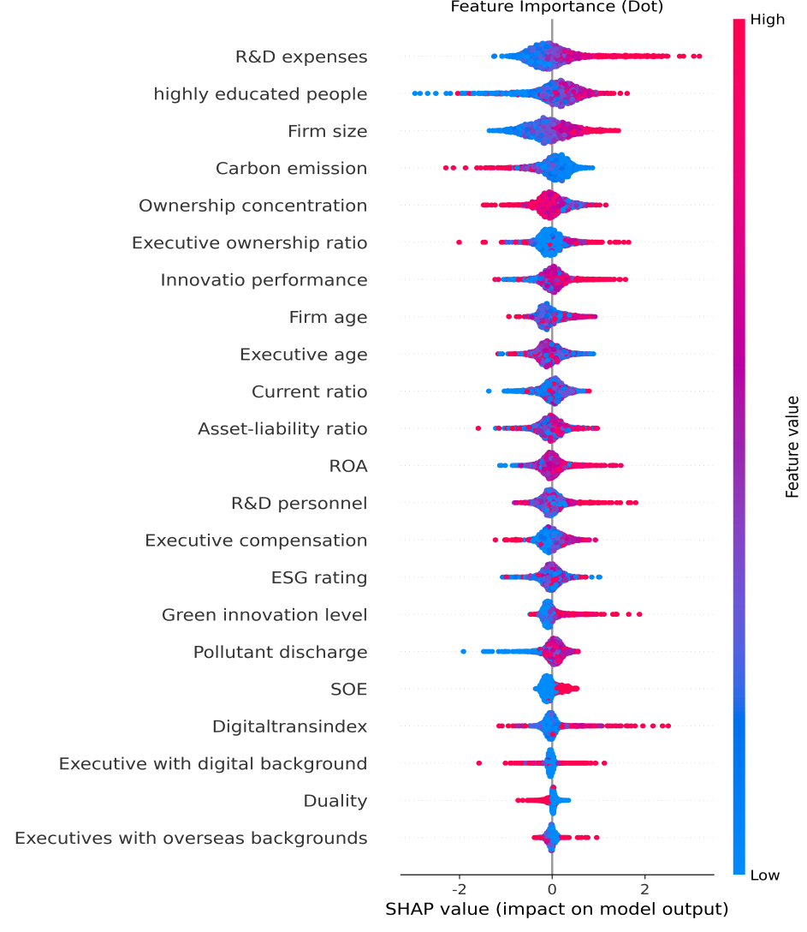

图2 SHAP值对企业新质生产力驱动因素的解释

如图3所示，颜色区域宽度越大，说明该特征的影响越大，同时该图也反映了企业新质生产力驱动因素的重要性排序。红色表示自变量与新质生产力发展水平呈正相关关系，蓝色表示负相关关系。结果表明：研发经费投入、高学历人才占比、企业规模、管理层持股比例、创新绩效、流动比率、高管年龄、企业所有权、资产收益率、资产负债率、污染物排放、研发人员占比、绿色创新水平、高管薪酬和数字化转型程度与新质生产力发展呈正相关。然而碳排放量、股权集中度、高管年龄、海外背景的高管数量和两职合一的影响与新质生产力发展呈负相关。

### 5.3 单特征解释分析

为了进一步验证特征与结果之间的关系，使用SHAP依赖图分析单个特征与新质生产力之间的关系，研究不同特征之间的相互作用。SHAP 依赖图是一种散点图，其中每个点代表一个具体的样本，横轴表示被观察的特征Fx，纵轴表示 Fx的 SHAP 值；与Fx有交互作用的特征 Fy 通过颜色深浅来表示[36]。在本研究中，企业所有权作为Fy，而几个三级驱动因素则作为Fx。

从图4观察到，国有企业与非国有企业的数字化转型程度和研发经费投入都与SHAP值呈现整体正相关的趋势。而创新绩效则呈现先上升后趋近平缓再上升的趋势，说明专利申请数量与新质生产力发展水平的关系并非绝对的正相关，有些专利可能只是对现有技术的微小改进或优化，其市场价值和技术含量相对较低，另外有些企业可能拥有大量的专利，但由于缺乏有效的专利管理和转化机制，未能有效推动企业新质生产力的发展。整体而言，随着企业科技创新的程度增加，企业的新质生产力发展水平高的概率增大。

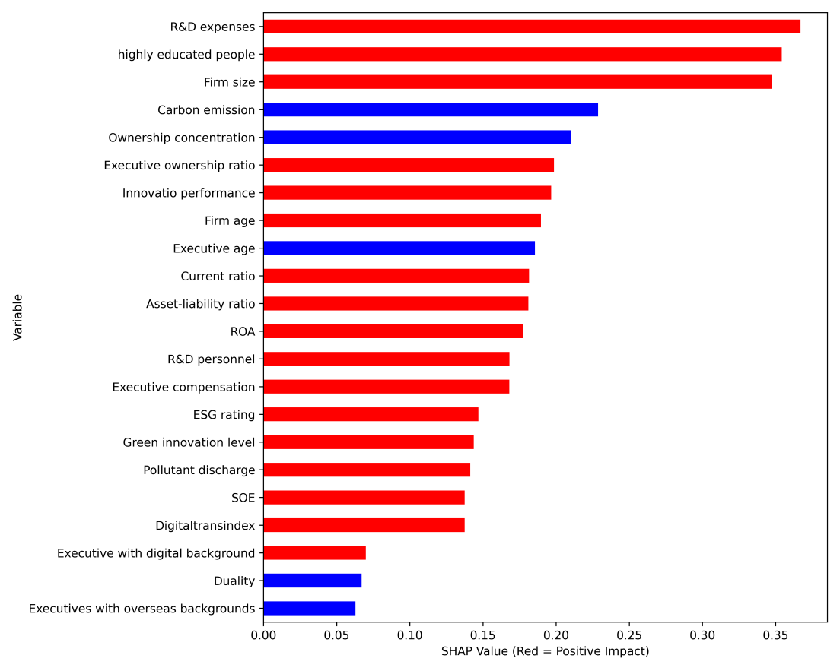

图3 企业新质生产力的影响因素效应

|  |  |  |
| --- | --- | --- |
| shap_dependence_plot_Digitaltransindex | shap_dependence_plot_R&D expenses | shap_dependence_plot_Innovatio performance |
| 图4 科技创新-SHAP交互效应分析图 | | |

从图5观察到，国有企业与非国有企业随着研发人员投入占比的提高，SHAP值不断提高，即企业的新质生产力发展水平高的概率越高。针对非国有企业(蓝色点)，高学历人才占比呈现先上升后小幅下降的图像，说明高学历人才占比并非越高越好，企业需要根据自身的发展需求和实际情况，合理配置高学历人才和其他类型的人才，形成优势互补的人才队伍。而针对国有企业(红色点)，SHAP值受高学历人才占比影响不大。

|  |  |
| --- | --- |
| shap_dependence_plot_R&D personnel | shap_dependence_plot_highly educated people |
| 图5 人才投入-SHAP交互效应分析图 | |

根据图6 的SHAP值分析结果，企业新质生产力发展受到多个因素的差异化影响。其中，针对国有企业，SHAP值为正，企业新质生产力发展水平高的概率大；针对非国有企业，SHAP值为负，企业新质生产力发展水平低的概率大。企业规模与SHAP值呈现显著正相关，即企业规模越大，企业新质生产力发展水平高的概率越大。企业年龄的影响因企业所有制不同而存在差异。国有企业年龄与SHAP值表现为倒V型关系，非国有企业年龄与SHAP值呈现V型特征。这表明企业年龄中等的国有企业相较于企业年龄小的国有企业拥有更多的资源和实力进行技术研发和产业升级，同时与企业年龄大的国有企业相比，它们更灵活，更容易接受新技术和新理念，从而推动新质生产力快速发展。另外，资产负债率与新质生产力显著正相关，而流动比率和资产收益率对企业新质生产力发展的影响并不显著。

|  |  |  |
| --- | --- | --- |
| IMG_256 | IMG_257 | IMG_258 |
| IMG_259 | IMG_260 | b20cff9db022f2515aff4193c1871a8 |
| 图6 企业特征-SHAP交互效应分析图 | | |

从图7观察到，非国有企业(蓝色点)在管理层持股比例的SHAP值上的分布范围更广，表明管理层持股比例对非国有企业的新质生产力发展的影响更为显著。股权集中度在30%-50%时，SHAP相对较高，说明股权相对集中时对企业的新质生产力发展具有促进作用；股权集中度在接近80%时，SHAP值达到最低，较高的股权集中度容易受大股东的决策影响，如果大股东过于保守或短视，则可能限制企业的创新活动，从而阻碍企业的新质生产力发展。

|  |  |
| --- | --- |
| shap_dependence_plot_Executive ownership ratio | shap_dependence_plot_Ownership concentration |
| 图7 治理结构-SHAP交互效应分析图 | |

从图8观察到，随着高管年龄的增大，SHAP值不断提高，整体呈现正相关，而非国有企业的高管年龄普遍比国有企业的小。高管薪酬图像呈现先上升后下降的特征，说明处于高薪酬水平的高管可能没有足够动力去进行企业变革和创新，而只是过于追求稳定，不利于企业新质生产力的提升。高管的数字化背景和海外背景对模型预测的影响力相对较小，样本点也过于分散。我国企业两职合一的情况较普遍，当Duality=1时，非国有企业(蓝色点)分布范围更广，说明两职合一对非国有企业的新质生产力发展影响更为显著。

|  |  |  |
| --- | --- | --- |
| shap_dependence_plot_Executive age | shap_dependence_plot_Executive compensation | shap_dependence_plot_Executive with digital background |
| shap_dependence_plot_Executives with overseas backgroundsshap_dependence_plot_Duality | | |
| 图8 高管能力交互效应分析图 | | |

从图9观察到，ESG环境评级与绿色创新水平表现出与SHAP值整体正相关的趋势，说明企业的绿色发展对企业新质生产力发展起到促进作用。

|  |  |
| --- | --- |
| shap_dependence_plot_ESG rating | shap_dependence_plot_Green innovation level |
| 图9 绿色发展交互效应分析图 | |

从图10观察到，非国有企业的碳排放量相较于国有企业较小且集中，随碳排放量的变化不明显，而国有企业的SHAP值随着碳排放量的增加而减少。企业的污染物排放量图像表现出先上升后趋向不变的趋势，说明污染物排放量小的企业可能处于技术发展的初级阶段，而排放量较大的企业可能已经经过了技术积累，随着规模扩大和生产活动的增加，污染物排放量可能会较高，但同时也达到了较高的生产力发展水平。

|  |  |
| --- | --- |
| shap_dependence_plot_Carbon emission | shap_dependence_plot_Pollutant discharge |
| 图10 环境保护交互效应分析图 | |

**6 稳健性检验**

### 6.1 对样本进行多次随机划分

由于前文实验中仅对数据样本做了一次随机划分，其带来的随机性也对结论的稳健性产生影响。因此，本文对全体数据样本进行20次等比例随机划分来消除样本随机性所带来的干扰，各模型的测试结果数据如表4所示。从测试结果对比来看，SVM-RF的预测效果仍然最好，各项指标均较高，另外其他各类集成学习模型的精度也都高于逻辑回归模型，进一步说明了本文结论的稳健性。

表4 各模型的评价指标结果(基于20次随机划分)

|  |  |  |  |  |  |  |  |  |  |  |
| --- | --- | --- | --- | --- | --- | --- | --- | --- | --- | --- |
| 模型名称 | Accuracy | | Precision | | Recall | | F1-score | | AUC | |
| 均值 | 标准差 | 均值 | 标准差 | 均值 | 标准差 | 均值 | 标准差 | 均值 | 标准差 |
| LR | **0.4365** | 0.0532 | **0.5184** | 0.0299 | **0.5108** | 0.0070 | **0.4266** | 0.0658 | **0.5225** | 0.0081 |
| RF | 0.8358 | 0.0067 | 0.8277 | 0.0102 | 0.7507 | 0.0082 | 0.7749 | 0.0089 | 0.8927 | 0.0046 |
| SVM | 0.7718 | 0.0132 | 0.7845 | 0.0108 | 0.6407 | 0.0261 | 0.6511 | 0.0407 | 0.5052 | 0.0124 |
| XGBoost | 0.8372 | 0.0054 | 0.8162 | 0.0072 | 0.7789 | 0.0069 | 0.7934 | 0.0065 | 0.8905 | 0.0039 |
| KNN | 0.8341 | 0.0071 | 0.8029 | 0.0112 | 0.7936 | 0.0150 | 0.7970 | 0.0103 | 0.5636 | 0.0094 |
| CNN | 0.7851 | 0.0104 | 0.7639 | 0.0125 | 0.6867 | 0.0140 | 0.7046 | 0.0148 | 0.8719 | 0.0058 |
| BO-RF | 0.8324 | 0.0103 | 0.8262 | 0.0166 | 0.7495 | 0.0114 | 0.7730 | 0.0122 | 0.8637 | 0.0054 |
| BO-CNN | 0.8144 | 0.0157 | 0.8106 | 0.0221 | 0.7232 | 0.0211 | 0.7457 | 0.0216 | 0.8397 | 0.0052 |
| **SVM-RF** | **0.8453** | 0.0087 | **0.8337** | 0.0150 | **0.7749** | 0.0217 | **0.7942** | 0.0147 | **0.8928** | 0.0046 |

### 6.2 采用机器学习算法对特征变量进行重要性排序

由于SHAP方法相较于其他方法在特征解释方面更具优势，上文研究主要基于SHAP值来对特征变量进行重要性排序。此处接着采用常规的随机森林和XGBoost算法来进行特征变量重要性排序，如表5所示，企业规模、研发经费投入和高学历人才占比等驱动因素仍排前五，与SHAP方法计算出的结果一致，验证了本文结论的稳健性。

表5 基于机器学习的特征变量重要性排序(前五位)

|  |  |  |  |  |
| --- | --- | --- | --- | --- |
| 排名 | 随机森林 | | XGBoost | |
| 变量名称 | 相对重要性(%) | 变量名称 | 相对重要性(%) |
| 1 | 高学历人才占比 | 0.095524603 | 企业所有权 | 0.065936036 |
| 2 | 研发经费投入 | 0.086129332 | 研发经费投入 | 0.056206606 |
| 3 | 企业规模 | 0.063036154 | 高学历人才占比 | 0.052364852 |
| 4 | 流动比率 | 0.058395027 | 企业规模 | 0.049636289 |
| 5 | 创新绩效 | 0.054529486 | 数字化背景 高管比例 | 0.048995931 |

**7 结语**

本研究基于TOE理论框架，从技术、组织和环境三个维度构建了企业新质生产力发展的驱动因素模型，以2011-2022年中国A股上市公司为样本，对比分析9个分类预测模型的训练结果，发现SVM-RF模型在预测性能上表现最为出色，由此确定了其为预测企业新质生产力的最佳模型。然后使用SHAP方法研究不同特征对企业新质生产力发展的预测能力，探究驱动因素的重要性排序以及单特征因素对企业新质生产力发展的具体影响。

研究表明：(1)企业的科技创新水平越高，企业的新质生产力发展水平越高。(2)研发经费投入、高学历人才占比和企业规模在SHAP、随机森林和XGBoost方法中预测的特征重要性排序均在前五位。然而高学历人才占比与企业的新质生产力发展水平并非成正比关系。在高学历人才占比超过50%的企业中，新质生产力发展水平高的概率较低。(3)国有企业的新质生产力发展水平高的概率大于非国有企业，这不仅体现在企业规模和企业年龄层面，还包括创新绩效和绿色创新等方面。说明国有企业作为国民经济的主力军，其在资源投入、技术创新、政策扶持等方面更具优势，在中国企业新质生产力发展中发挥着引领作用。

根据以上研究，为中国企业新质生产力发展提出如下建议：第一，企业应加强科研经费投入，建立完善的科技成果转化机制，促进科技成果向现实生产力转化。另外企业需注重和积极开展数字化转型，目前我国企业数字化转型仍处于初级阶段，鼓励政府通过专项资金、补贴等方式来支持企业参与数字化转型。第二，企业注重创新人才引进与培养，在人才的选拔与使用上不唯学历论，并非高学历人才占比越高，企业的新质生产力发展水平越高，应该根据企业的实际经营情况合理配置人才队伍。第三，企业重视并加强ESG绿色低碳发展理念，提高环保意识，加大绿色创新投入。政府不断推进发展绿色低碳产业，推动传统产业向高端化、智能化、绿色化转型。第四，鼓励国有企业在科技创新和产业升级中发挥示范引领作用，通过国有企业的成功经验和创新成果，带动其他企业共同推动新质生产力的发展。

**参考文献**

1. 习近平在黑龙江考察时强调 牢牢把握在国家发展大局中的战略定位 奋力开创黑龙江高质量发展新局面[N].人民日报,2023-09-09.
2. 习近平在中共中央政治局第十一次集体学习时强调加快发展新质生产力 扎实推进高质量发展[N].人民日报,2024-02-02.
3. 刘伟.科学认识与切实发展新质生产力[J].经济研究,2024,59(03):4-11.
4. 任保平,豆渊博.新质生产力:文献综述与研究展望[J].经济与管理评论,2024,40(03):5-16.
5. 陈梦根,张可.新质生产力与现代化产业体系建设[J].改革,2024,(06):58-69.
6. 周文,许凌云．再论新质生产力:认识误区、形成条件与实现路径[J]．改革,2024(3):26-37.
7. 蒋永穆,乔张媛.新质生产力:逻辑、内涵及路径[J].社会科学研究,2024,(01):10-18+211.
8. 韩文龙,张瑞生,赵峰.新质生产力水平测算与中国经济增长新动能[J].数量经济技术经济研究,2024,41(06):5-25.
9. 王珏,王荣基.新质生产力:指标构建与时空演进[J].西安财经大学学报,2024,37(01):31-47.
10. 宋佳, 张金昌, 潘艺. ESG发展对企业新质生产力影响的研究——来自中国A股上市企业的经验证据[J]. 当代经济管理, 2024, 46 (06): 1-11.
11. 张秀娥,王卫,于泳波.数智化转型对企业新质生产力的影响研究[J/OL].科学学研究,1-19.
12. 肖有智, 张晓兰, 刘欣. 新质生产力与企业内部薪酬差距——基于共享发展视角[J]. 经济评论, 2024, (03): 75-91.
13. Tornatzky L G, Fleischer M. The Process of Technological Innovation [M]. United States: Lexington Books, 1990.
14. 谭海波,范梓腾,杜运周.技术管理能力、注意力分配与地方政府网站建设——一项基于TOE框架的组态分析[J].管理世界,2019,35(09):81-94.
15. 刘敦虎,易敏轩,唐国强,等.数字化转型对制造企业新质生产力影响机理研究[J/OL].软科学,1-19.
16. 白雪洁, 王欣悦, 宋培. 中国企业数字化转型的影响因素研究——基于TOE框架的实证分析[J]. 科学学研究, 1-18.
17. Hambrick D C. 2007. Upper echelons theory: An update [J]. Academy of Management Review,32 (2):334-343.
18. 牛彪,于翔,丁亚楠,等.高管薪酬差距对企业数字化转型的影响研究[J].管理学报,2024,21(07):982-991.
19. 王象路,罗瑾琏,姜新华,等.高管团队信息技术背景与企业数字化转型战略——基于数字战略认知框架[J].科学学与科学技术管理,2024,45(10):153-167.
20. 严兵,程敏,王乃合.ESG绿色溢出、供应链传导与企业绿色创新[J].经济研究,2024,59(07):72-91.
21. 杨维新,杨云鹏,朱晨.数字经济如何促进“双碳”目标实现:理论机制与微观证据[J/OL].系统管理学报,1-22.
22. Cortes C, Vapnik V. Support-vector networks [J]. Machine learning, 1995, 20: 273-297.
23. Breiman L. Random forests [J]. Machine learning, 2001, 45 (1): 5-32.
24. Lundberg S M, Lee S I. A unified approach to interpreting model predictions [J]. Advances in neural information processing systems,2017,30:4768-4777.
25. Xie Y, Chen Y, Wei Q, et al. A hybrid deep learning approach to improve real-time effluent quality prediction in wastewater treatment plant [J]. Water Research, 2024, 250: 121092.
26. 朱建新,刘可心,曾能民,等.竞争网络与公司财务绩效——基于可解释性随机森林的经验证据[J/OL].中国管理科学,1-20.
27. Lundberg S M, Erion G, Chen H, et al. From local explanations to global understanding with explainable AI for trees [J]. Nature Machine Intelligence,2020,2 (1):56-67.
28. 陈运森,周金泳,彭嘉续.中国上市公司分红的动因研究——基于机器学习的证据[J/OL].中国工业经济,2024,(05):155-173.
29. 刘潇,王效俐.基于k-means和邻域粗糙集的航空客户价值分类研究[J].运筹与管理,2021,30(03):104-111.
30. 刘景江,郑畅然,洪永淼.机器学习如何赋能管理学研究?——国内外前沿综述和未来展望[J].管理世界,2023,39(09):191-216.
31. 温廷新,白云鹤.融合RF-GA-XGBoost和SHAP的虚假新闻群体互动质量可解释模型[J/OL].数据分析与知识发现,1-18.
32. 王兆华,刘杰,王博,等.融合机器学习与SHAP值算法的居民需求响应个体异质性因素挖掘与应用研究[J/OL].系统工程理论与实践,1-30.
33. Mullainathan, S., and J. Spiess, 2017, "Machine Learning: An Applied Econometric Approach", Journal of Economic Perspectives, 31 (2): 87-106
34. 薛秋童,唐攀.数字普惠金融与贫困脆弱性:“普及”抑或“惠及”?——来自可解释机器学习的证据[J].国际金融研究,2024,(06):18-29.
35. Feng L,Rongping W,Mingjie F.Mapping green innovation with machine learning: Evidence from China [J]. Technological Forecasting & Social Change,2024,200123107.
36. 聂卉,吴晓燕.结合梯度提升树算法与可解释机器学习模型SHAP的抑郁症影响因素研究[J].数据分析与知识发现,2024,8(03):41-52.

**Research on the Driving Forces of New quality productive forces of Chinese Enterprises Based on SVM-RF and SHAP**

Liu Xiong1,2, Zhu Fengjing1,2

(1.Chinese Academy of Sciences Institutes of Science and Development,Beijing 100190; 2.School of Public Policy and Management,University of Chinese Academy of Sciences,Beijing 100049)

**Abstract:** As key entities in a market economy, enterprises serve as crucial carriers of new quality productive forces. Investigating the driving factors behind their development is essential for enhancing corporate competitiveness and promoting high-quality growth. This study constructs a framework for analyzing the drivers of enterprise new quality productive forces based on the TOE model. Using a dataset of A-share listed companies in China from 2011 to 2022, a predictive model integrating Support Vector Machines and Random Forest (SVM-RF) is developed and compared with various machine learning approaches, including logistic regression, ensemble learning, and deep learning. Furthermore, the SHAP method is employed to interpret the influence of driving factors and rank their importance. The key findings are as follows:(1) The SVM-RF ensemble model outperforms other models in terms of Accuracy, F1-score, and other evaluation metrics, achieving an AUC exceeding 90%, thereby demonstrating strong predictive performance in assessing the development level of enterprise new quality productive forces. Moreover, machine learning methods significantly surpass traditional regression models in prediction accuracy.(2) R&D investment, the proportion of highly educated talent, and enterprise size consistently rank among the top five factors in both SHAP analysis and multiple machine learning feature importance rankings. Attributes related to technological innovation, human capital investment, and green development positively contribute to the advancement of enterprise new quality productive forces.(3) State-owned enterprises exhibit a higher likelihood of strong new quality productive forces development compared to non-state-owned enterprises, reflecting their advantages in technological innovation and resource allocation. Additionally, enterprise age and ESG environmental ratings have contrasting effects on new quality productive forces development between state-owned and non-state-owned enterprises. Specifically, state-owned enterprises of medium age demonstrate a higher level of development, whereas non-state-owned enterprises in the same age category show lower levels.These findings offer theoretical and empirical insights into the development of enterprise new quality productive forces and provide evidence supporting the application of machine learning methods in exploring their driving factors.

**Key words:** new quality productive forces ; TOE Framework ; Machine Learning ; SHAP

1. Ataei, Y., Mahmoudi, A., Feylizadeh, M. R., & Li, D.-F. (2020). Ordinal Priority Approach (OPA) in Multiple Attribute Decision-Making. Applied Soft Computing, 86, 105893. https://doi.org/10.1016/j.asoc.2019.105893 [↑](#footnote-ref-0)